
TÜRK DİLİ VE EDEBİYATI BÖLÜMÜ

DERS PLANLARININ HAZIRLANMASI

İŞ AKIŞI SÜRECİ

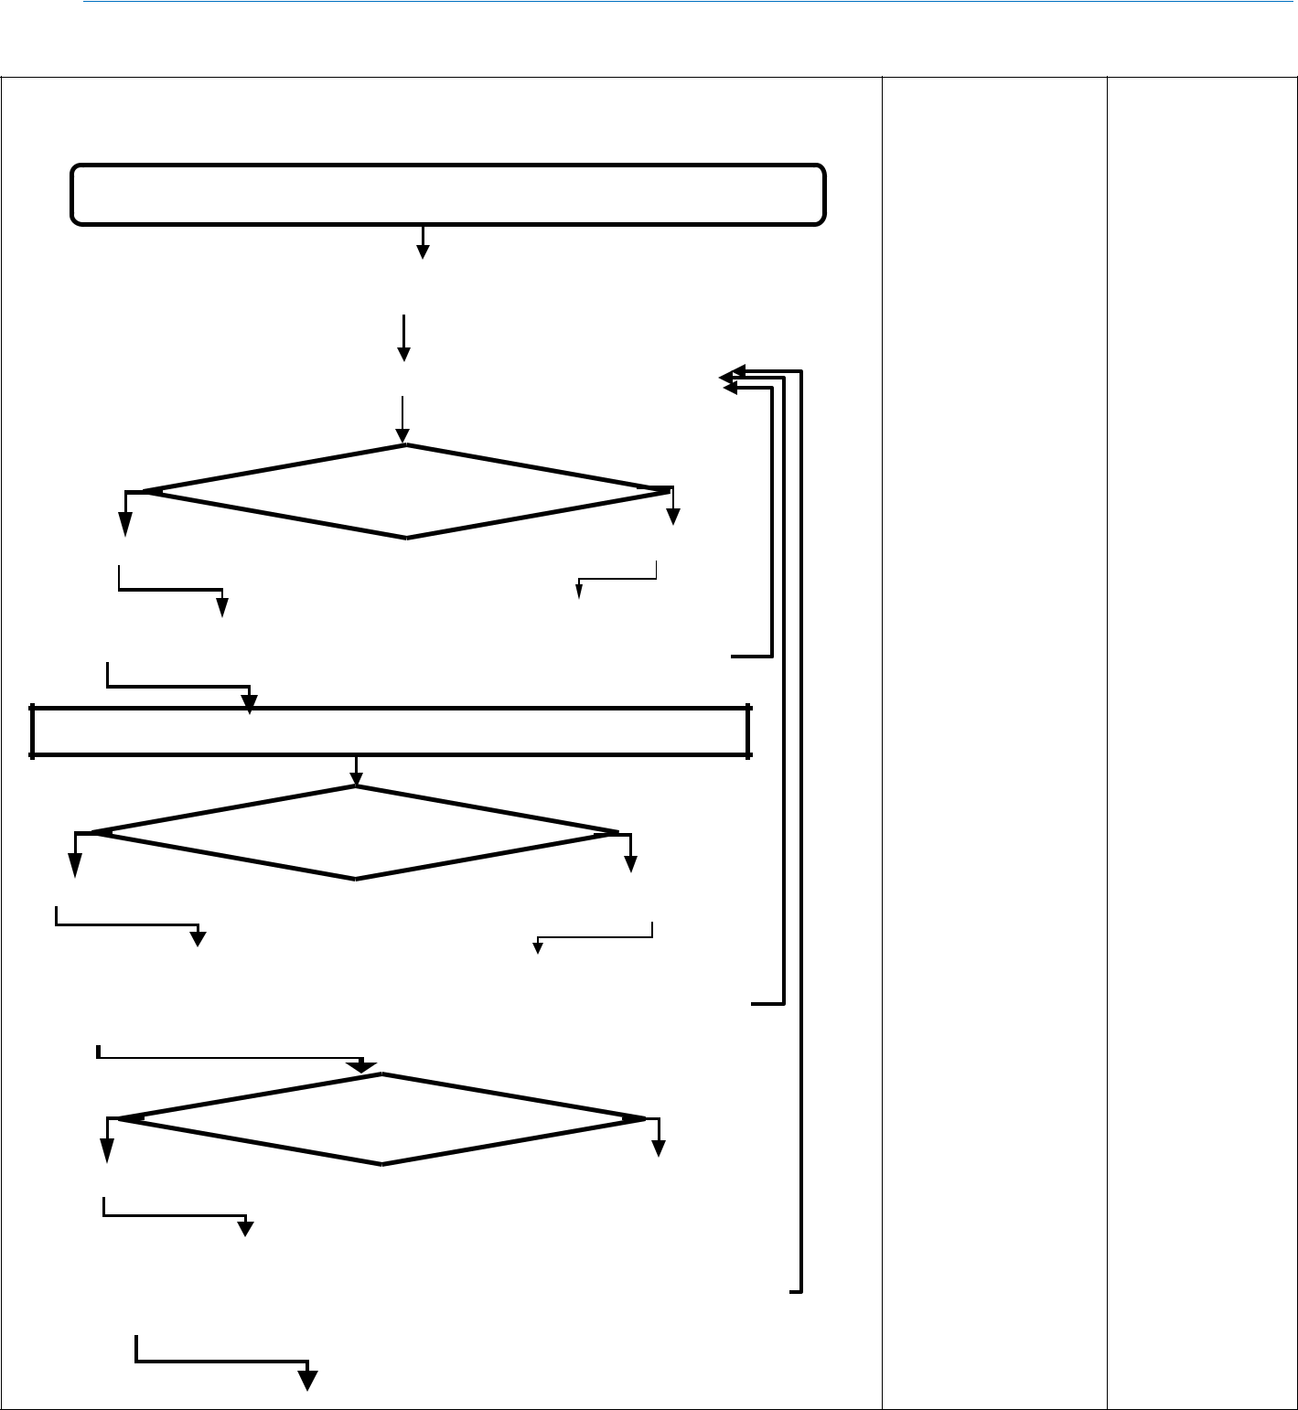

Doküman No | TDE-İA-014
İlk yayın tarihi | 28.02.2025
Rev. No / Tarih | 00/-
Sayfa sayısı | 1/2

 |  |  |  |  |  |  | İŞ AKIŞI |  |  |  | SORUMLU | İLGİLİ
 |  |  |  |  |  |  |  |  |  |  |  | DOKÜMAN
 |  |  | Rektörlük Öğrenci İşleri Daire Başkanlığı ders planlarını üst yazı ile ister. |  |  |  |  |  |  |  |  | Lisans ve Lisans
 |  |  |  |  |  |  |  |  |  |  | Rektörlük | Eğitim Öğretim
 |  |  |  |  |  |  |  |  |  |  |  | ve Sınav
 |  |  |  | Öğrenci İşleri Daire Başkanlığı tarafından gelen yazıya istinaden |  |  |  |  |  |  |  | Yönetmeliği
 |  |  |  | bölümlerden kontenjan önerisi talep edilir. |  |  |  |  |  |  | Dekanlık
 |  |  |  |  |  |  |  |  |  |  | Dekanlık | Bölüm Kurul
 |  |  |  |  |  |  |  |  |  |  |  | Kararı
 |  |  |  | Bölümler ders plan ve içeriklerini hazırlar. |  |  |  |  |  |  |  | Kararı
 |  |  |  |  |  |  |  |  |  |  | Bölüm Başkanlığı | İlgili Yazı
 |  |  |  |  | Bölüm Kurulu Kararı alınır. |  |  |  |  |  | Bölüm Başkanlığı | İlgili Yazı
 |  |  |  |  |  |  |  |  |  |  | Bölüm Kurulu
 |  |  |  |  |  |  |  | Ret. |  |  | Bölüm Kurulu
 |  |  | Kabul. |  |  |  |  |  |  |  | Bölüm Kurulu
 |  |  |  |  |  |  |  |  |  |  |  | Fakülte Kurulu
 |  |  |  |  |  |  | Gereken şekilde düzeltilir ve |  |  |  |  | Fakülte Kurulu
 | Dekanlığa üst yazı ile bildirilir. |  |  |  |  |  |  |  |  |  |  | Kararı
 |  |  |  |  |  |  | süreç tekrar başlatılır. |  |  |  |  | Kararı

Bölümden gelen ders plan ve içerikleri fakülte kurulunda görüşülür.

 |  |  |  | Fakülte Kurulu Kararı alınır.
 |  | Kabul
 |  | Kabul |  |  |  |  |  |  |  |  | Ret
 |  |  |  |  |  |  |  |  |  |  |  |  |  |  | Senato Kararı
 | Fakülte kurul kararı, üst yazı ile |  |  |  |  |  |  | Gerekli şekilde düzeltilmesi için |  |  |  |  |  |  | Fakülte Kurulu
 | senatoya |  | sunulmak |  | üzere |  |  |  |  |  |  |  |  |  | Fakülte Kurulu
 |  |  |  |  | üzere |  |  | Bölüme geri gönderilir.
 | Rektörlüğe gönderilir.
 |  |  |  |  |  |  |  |  |  |  |  |  |  |  | İlgili Yazı
 |  |  |  |  | Senato Kararı alınır.
 |  | Kabul |  |  |  |  |  |  |  |  | Ret |  |  |  | Dekanlık
 |  | Fakülte kurul kararı üst yazı ile |  |  |  |  |  |  | Gerekli şekilde düzeltilmesi için
 |  | senatoya |  | sunulmak | üzere |  |  |  | süreç tekrar başlatılır.
 |  | Rektörlüğe gönderilir.

(Hazırlayan) | (Kontrol Eden) | (Onaylayan) Bölüm Başkanı
Arş. Gör.  Yusuf Mirza TÜRÜDÜ | Dr. Öğr. Üyesi Ali Fuat ALTUNTAŞ | Prof. Dr. Sinan UYĞUR
KK-FR-001/14.02.2024/00/-

TÜRK DİLİ VE EDEBİYATI BÖLÜMÜ

DERS PLANLARININ HAZIRLANMASI

İŞ AKIŞ SÜRECİ

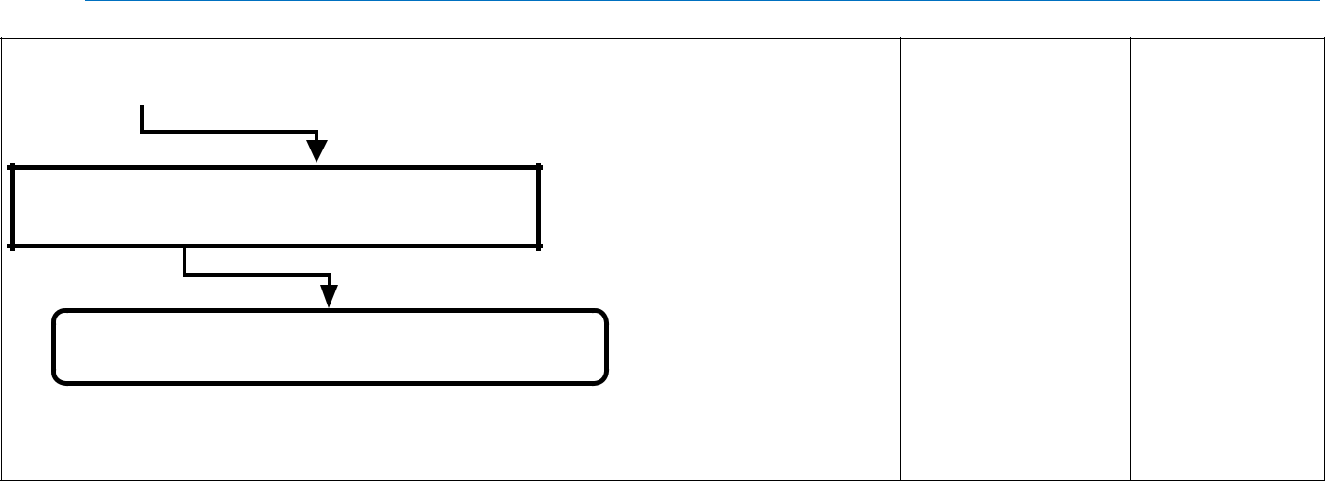

Doküman No | TDE-İA-014
İlk yayın tarihi | 28.02.2025
Rev. No / Tarih | 00/-
Sayfa sayısı | 2/2

Gelen senato kararına istinaden dersler, öğrenci bilgi

sistemine işlenir.

Süreç sonlandırılır.

(Hazırlayan) | (Kontrol Eden) | (Onaylayan) Bölüm Başkanı
Arş. Gör.  Yusuf Mirza TÜRÜDÜ | Dr. Öğr. Üyesi Ali Fuat ALTUNTAŞ | Prof. Dr. Sinan UYĞUR
KK-FR-001/14.02.2024/00/-

